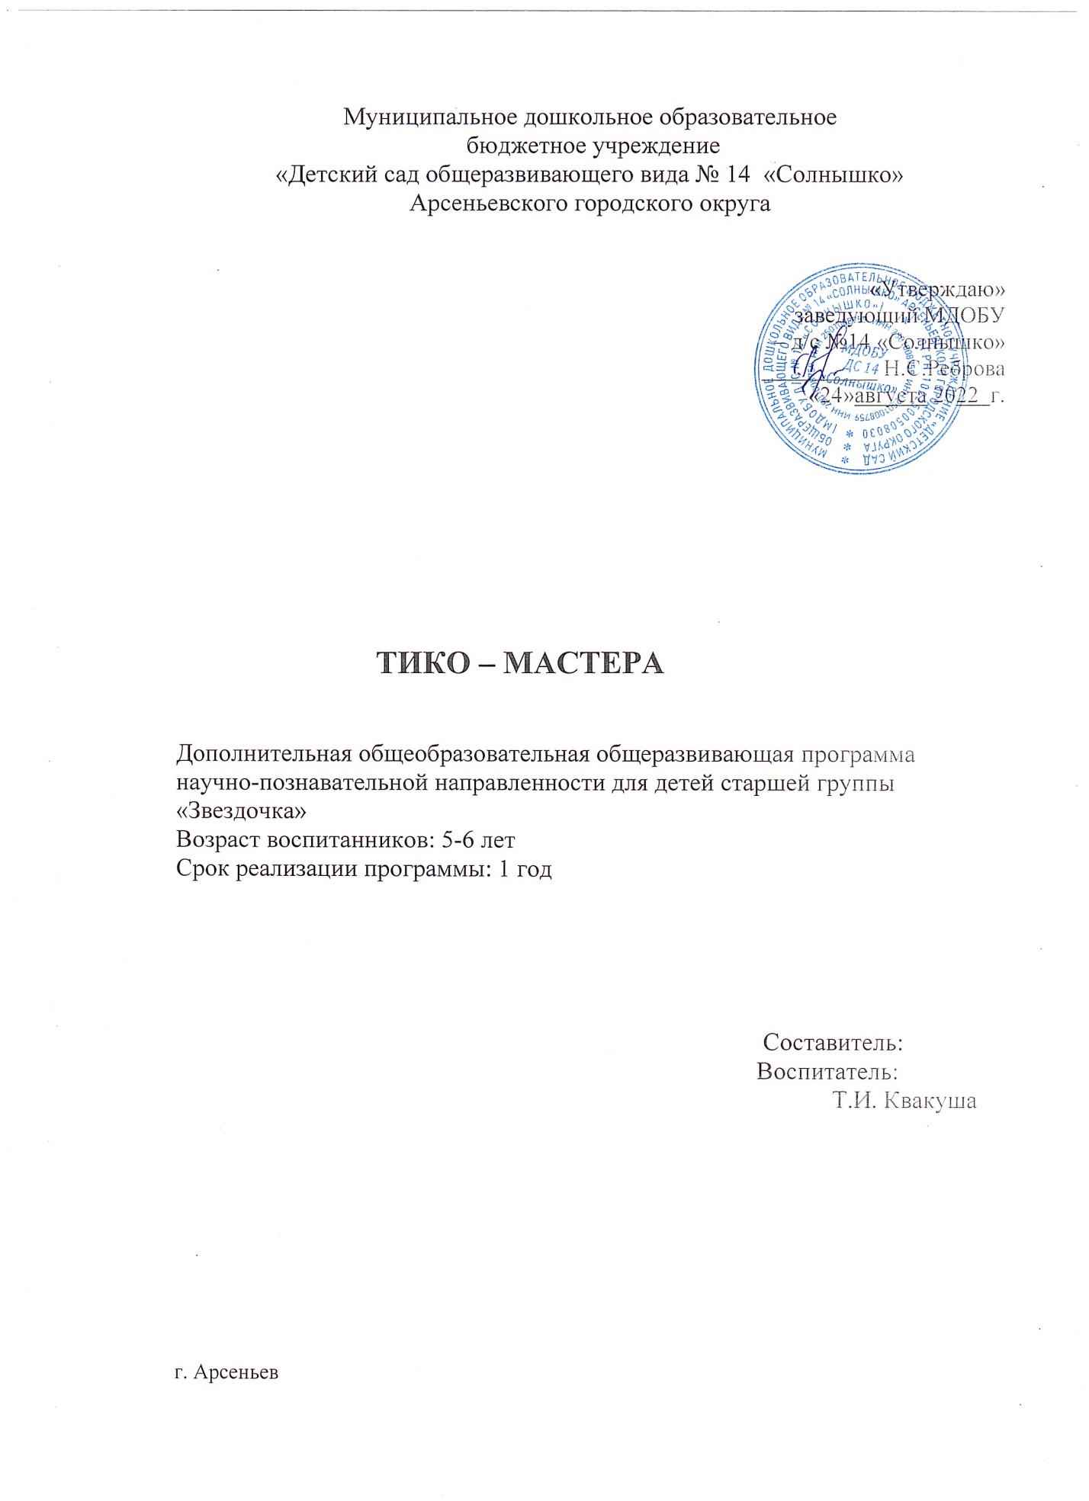

Раздел № 1. ОСНОВНЫЕ ХАРАКТЕРИСТИКИ ПРОГРАММЫ
1.1 Пояснительная записка
Актуальность программы

Актуальность программы: Данная программа является наиболее актуальной на сегодняшний день, так как обеспечивает интеллектуальное развитие, необходимое для дальнейшей самореализации и формирования личности ребенка. Программа составлена с учетом требований федеральных государственных стандартов второго поколения и соответствует возрастным особенностям дошкольника.
Дошкольный возраст – яркая, неповторимая страница в жизни каждого человека. Одним из основных направления развития детей дошкольного возраста по ФГОС является познавательное развитие, которое предполагает развитие интересов детей, любознательности и познавательной мотивации; формирование познавательных действий, становление сознания; развитие воображения и творческой активности и др. Определенным потенциалом в развитии творческой активности дошкольников обладают продуктивные виды деятельности, а именно – конструирование.
Данная образовательная программа «ТИКО- мастера» обусловлена важностью развития навыков пространственного мышления как в плане математической подготовки, так и с точки зрения общего интеллектуального развития. Предлагаемые для детей: логические задания, тематическое моделирование, дидактические игры, и различные задания по таблицам и схемам- позволяет педагогам и родителям формировать, развивать, корректировать у дошкольников пространственные и зрительные представления, а также поможет детям легко, в игровой форме освоить математические понятия и сформировать универсальные логические действия.
Такой подход развивает у детей способность работать руками, приучает к точным движениям пальцев, у них совершенствуется мелкая моторика рук. Происходит развитие глазомера, они учатся концентрации внимания, так как это заставляет сосредоточиться на процессе изготовления поделки. Учатся следовать устным инструкциям, стимулируется развитие памяти, так как ребенок, чтобы сделать поделку, должен запомнить последовательность ее изготовления, развивается пространственное воображение, активизирует их воображение и фантазию, совершенствует трудовые навыки.
Конструирование в рамках программы – процесс творческий, осуществляемый через совместную деятельность педагога и детей, детей друг с другом, а так же взаимодействие с родителями
Программа второго года обучения является началом формирования у детей 5-6 лет понятий и представлений из области геометрии, а также предполагает их более широкое приобщение к творческой конструкторской деятельности. Изучая форму и конструкцию предметов окружающего мира, дети знакомятся с понятиями «многоугольник», «пирамида», «призма», «ребро», «грань», «угол», «основание». Кроме того, они получают первоначальные представления о взаимосвязи формы геометрического тела с этими понятиями.
Все эти знания не должны рассматриваться как самоцель. Главная задача воспитателя состоит не в заучивании специальных терминов и формулировок, а в том, чтобы постепенно формировать у ребят созидательное отношение к вещи и окружающему миру в целом. Знакомство с объемными геометрическими формами на этом этапе происходит через изучение и конструирование предметов окружающего мира. С этой целью дети включаются в процесс моделирования предметов с ярко выраженной формой.

Направленность: естественнонаучная

Уровень освоения: углубленный
- Отличительные особенности: Программа «ТИКО-мастера» обеспечивает включение педагога и детей в совместную деятельность по конструированию, основанную на практической работе с конструктором для объемного моделирования ТИКО. Методика работы с конструктором ТИКО предполагает развитие у детей навыков конструкторской и проектной деятельности на основе исследования геометрических фигур и интеграции изученных геометрических модулей с целью моделирования объектов окружающего мира.
- В программе предусмотрено значительное увеличение активных форм работы, направленных на вовлечение дошкольника в динамичную деятельность, на обеспечение понимания математических понятий, на приобретение практических навыков самостоятельной деятельности.
- Другой важной отличительной особенностью данной программы от уже существующих является ее непрерывность. Программа «ТИКО-мастера» - это первая ступенька в освоении ребенком конструкторской деятельности.

Адресат программы

МДОБУ детский сад №14 «Солнышко» Старшая группа №8

«Звездочка» (5-6 лет)

Особенности организации образовательного процесса:
4 занятия в месяц по 25 минут каждое. Занятия проходят 1 раз в неделю.
Программа предусматривает работу группы в количестве 15-20 человек.

Форма проведения занятия: комбинированная (индивидуальная и групповая работа, самостоятельная и практическая работа).
Подходы и методы их реализации: занятия, игры, игровые приемы, организация и оформление выставок детских работ, выставление работ в социальных сетях для родителей с целью ознакомить их с работой кружка, и по каким направлениям ведется работа.
Методы работы:
- групповой;
- индивидуально-дифференцированный;
- практический;
- наглядный;
Формы работы с детьми:
- игра;
- беседа;
- самостоятельная деятельность.
- презентация готовых работ;

1.2 Цели и задачи
Цель программы: Ознакомление детей с конструктором Тико, всестороннее интеллектуальное и эстетическое развитие детей, формирование способности и готовности к созидательному творчеству в окружающем мире посредством геометрического моделирования.

Задачи программы:
Обучающие:
Формировать знания детей о геометрических представлениях (за счёт целостного видения фигуры);
Формировать умения следовать устным инструкциям.
Обучать различным приемам работы с конструктором.
Знакомить детей с основными геометрическими понятиями и закреплять их: прямоугольник, квадрат, треугольник, угол, сторона, вершина и т.д.
Обогащать словарь ребенка специальными терминами.
Создавать композиции с интересными игровыми поделками.
Формировать навыки пространственного, абстрактного и логического мышления. Способствовать лучшему восприятию информации (за счёт интеграции зрительного и тактильного восприятия).
Развивающие:
Развивать внимание, память, логическое и пространственное воображение.
Развивать мелкую моторику рук и глазомер.
Развивать художественный вкус и эстетическое восприятие (за счёт яркости и многообразия получаемых цветовых решений).
Развивать творческие способности и фантазии детей (возможность создавать оригинальные конструкции).
Воспитательные:
Воспитывать интерес к исследовательской деятельности и моделированию. Способствовать созданию игровых ситуаций, расширять коммуникативные способности детей.
Воспитывать трудолюбие, добросовестное и ответственное отношение к выполняемой работе, умение сотрудничать с другими людьми (сверстниками и взрослым).

Программа состоит из двух модулей. У каждого модуля свои предметные цели и задачи.

Модуль «Плоскостное моделирование»
Цель: исследование многоугольников, конструирование и сравнительный анализ их свойств.
Задачи:
Обучающие
обучение анализу логических закономерностей и умению делать правильные
умозаключения на основе проведённого анализа;
изучение и конструирование различных видов многоугольников;
обучение планированию процесса создания собственной модели и совместного проекта;
обучение различным видам конструирования.
знакомство с симметрией, конструирование узоров и орнаментов.
Развивающие
развитие комбинаторных способностей;
совершенствование навыков классификации;
развитие умения мысленно разделить предмет на составные части и собрать из частей целое.
Воспитывающие
воспитание трудолюбия, добросовестного и ответственного отношения к
выполняемой работе, уважительного отношения к человеку-творцу, умения
сотрудничать с другими людьми.
Чтобы научиться создавать собственные объемные модели, ребенку необходимо освоить конструирование, анализ и сопоставление объектов на плоскости, используя для этого картинки, иллюстрации, схемы, фотографии, рисунке). Очень важно сформировать у дошкольников умение выявлять особенности исследуемой формы, находить характерные признаки и опускать менее важные детали.
Темы, подобранные для конструирования, расширяют кругозор и охватывают основной
спектр человеческой деятельности: сказки, градостроительство, мебель, животные, транспорт, бытовая техника, космос.
Модуль «Объемное моделирование»
Цель: исследование многогранников, конструирование и сравнительный анализ их свойств.
Задачи:
Обучающие
выделение многогранников из предметной среды окружающего мира;
изучение и конструирование предметов окружающего мира, на основе различных видов многогранников;
исследование «объема» многогранников.
Развивающие
формирование целостного восприятия предмета;
развитие конструктивного воображения при создании постройки по собственному
замыслу, по предложенной или свободно выбранной теме.
Воспитывающие
развитие умения сотрудничать, договариваться друг с другом в процессе
организации и проведения совместных конструкторских проектов.

1.3 Содержание программы
Учебный план 5-6 года обучения

№ | Название темы |  |  | Всего часов
 |  | теория | практика
1 | Плоскостное моделирование.
1.1 | Исследование форм и свойств многоугольников. | 2 | 2 | 4
1.2 | Сравнение | 1 | 3 | 4
1.3 | Классификация (по одному – двум свойствам). | 1 | 3 | 4
1.4 | Выявление закономерностей. | 2 | 2 | 4
1.5 | Пространственное ориентирование | 1 | 3 | 4
1.6 | Выделение части и целого | 2 | 2 | 4
1.7 | Тематическое моделирование. | 1 | 3 | 4
2 | Объемное моделирование
2.1 | Исследование и конструирование предметов окружающего мира на основе куба | 1 | 3 | 4
2.2 | Исследование и конструирование предметов окружающего мира на основе пирамиды. | 1 | 3 | 4
 | Итого | 12 | 24 | 36

. Содержание учебного плана

Модуль «Плоскостное моделирование»
1.1 Исследование форм и свойств многоугольников.
Теория: Понятия - «четырехугольник», «разные», «одинаковые», «угол», «сторона».
Практическое задание:
I часть - Упражнение «Отгадайте фигуру» (по описанию). Поиск и сравнение
четырёхугольников в «геометрическом лесу». Конструирование по схеме «Ёжик».
II часть – Конструирование по образцу «Гриб». Сборка объёмной конструкции по образцу «Корзина для грибов».
Материалы: Конструктор ТИКО – набор «Фантазёр», карточки, цветные карандаши.
1.2 Сравнение.
Теория: Сравнение геометрических фигур по форме.
Практическое задание:
I часть - Поиск фигур заданной формы. Сопоставление геометрических фигур с предметами окружающего мира аналогичной формы. Конструирование по схеме «Ёлочка».
II часть – Трансформация плоской конструкции в объёмную по схеме «Ёлочка».
Материалы: Конструктор ТИКО – набор «Фантазёр», карточки, цветные карандаши.
1.3 Классификация (по одному – двум свойствам).
Теория: Классификация геометрических фигур по одному - двум свойствам.
Практическое задание:
I часть - Игра «Комбинат» (см. приложение № 5). Диктант для конструирования «Птица».
II часть – Сборка объёмной конструкции по образцу «Кормушка для птиц».
Материалы: Конструктор ТИКО – набор «Фантазёр», карточки, цветные карандаши.
1.4 Выявление закономерностей.
Теория: Чередование геометрических фигур по форме и по размеру.
Практическое задание:
I часть - Конструирование узора с чередованием фигур разного размера и формы.
Диктант для конструирования «Цветик - разноцветик».
II часть – Сборка объёмной конструкции по образцу «Бабочка».
Материалы: Конструктор ТИКО – набор «Фантазёр», карточки, цветные карандаши.
1.5 Пространственное ориентирование.
Теория: Ориентирование на плоскости. Понятия «влево», «вправо», «вверх», «вниз».
Практическое задание:
I часть - Расположение фигур в заданной последовательности. Диктант для
конструирования «Снежинка».
II часть – Сборка объёмной конструкции по устной инструкции «Снеговик».
Материалы: Конструктор ТИКО – набор «Фантазёр», карточки, цветные карандаши.
1.6 Выделение части и целого.
Теория: Выделение частей и целого. Понятия - «целое», «часть».
Практическое задание:
I часть - Конструирование шестиугольника треугольника из шести маленьких
равносторонних треугольников. Конструирование по схеме «Танк».
II часть – Трансформация плоской конструкции в объёмную по схеме «Танк».
Материалы: Конструктор ТИКО – набор «Фантазёр», карточки, цветные карандаши.
1.7 Тематическое конструирование.
Теория: Тематическая беседа «Космос».
Практическое задание:
Конструирование фигур – «звезда», «комета», «спутник», «планета», «метеорит».
Выставка «Космос».
Материалы: Конструктор ТИКО – набор «Фантазёр», карточки, цветные карандаши.

Модуль «Объемное моделирование»
2.1 Исследование и конструирование предметов окружающего мира на основе куба.
Теория: Поиск и сравнение предметов кубической формы. Понятия «высокий», «низкий».
Практическое задание:
I часть - Конструирование и классификация кубов по сходному признаку (по цвету, по
размеру, по высоте).
II часть – Конструирование декораций для сказки «Три медведя». Фигуры – «дом»,
«ёлочка», «стол», «стул», «кровать».
Материалы: Конструктор ТИКО – набор «Фантазёр», карточки, цветные карандаши.
2.2 Исследование и конструирование предметов окружающего мира на основе
пирамиды.
Теория: Поиск и сравнение предметов пирамидальной формы. Понятия «высокий»,
«низкий».
Практическое задание:
I часть - Конструирование и классификация пирамид по сходному признаку (по цвету, по размеру, по высоте).
II часть – Сборка объёмной конструкции по образцу «Египетская пирамида».
Материалы: Конструктор ТИКО – набор «Фантазёр», карточки, цветные карандаши

1.4 Планируемые результаты
Личностные результаты:
У ребенка будут сформированы:
- сформировано положительное отношение к преодолению трудностей, любознательности, трудолюбию;
- будет уметь задавать вопросы сверстникам и взрослым; взаимодействовать с ними;
-будет уметь подчиняться правилам работы в коллективе

Метапредметные результаты:
Ребенок приобретет умения:
- приобретает знания с целью выделения признаков,
-различать и составлять целое из частей,
-сравнивать и сопоставлять,
-классифицировать,
-исследование предметов,
-ориентировка в пространстве

Предметные результаты:
- различные виды призм и пирамид;
-конструировать различные виды многоугольников;
-ориентироваться в понятиях «вверх», «вниз», «направо», «налево»;
-считать и сравнивать числа от 1 до 10;
-конструировать плоские и объемные фигуры по образцу, по схеме и по собственному замыслу.

РАЗДЕЛ № 2. ОРГАНИЗАЦИОННО-ПЕДАГОГИЧЕСКИЕ УСЛОВИЯ
2.1 Условия реализации программы
- Материально-техническое обеспечение:

1 конструктор – ТИКО наборы «Фантазер»- 10шт.
2 столы -2шт.
3 стулья-10шт.
4 стеллаж для хранения наглядного материала- 1шт.

2) Методическое обеспечение программы
1. Схемы плоскостных ТИКО-фигур
2. Контурные схемы плоскостных ТИКО-фигур
3. Диктанты для конструирования.
4. Логические игры и задания.
5.Схемы объемных ТИКО-фигур.
6. Логические задания на замещение фигур.

2.2 Оценочные материалы и формы аттестации

В качестве контроля на каждом этапе работы проводится мониторинг уровня развития детей посредством ТИКО с целью проверки эффективности проведенной работы. Диагностическая работа строится исходя из основных задач каждого этапа. Мониторинг уровней сформированности знаний умений навыков конструирования Тико у воспитанников осуществляется поэтапно и состоит из 2 этапов: Начальный – начало года и итоговый – конец года. Диагностика, проводимая в конце каждого года обучения в виде естественно педагогического наблюдения.
Выставки детских работ, организуемые в группах после проведённых занятия
Высокий уровень – 16-18 баллов. Ребенок различает виды призм и пирамид, самостоятельно конструирует плоские и объемные фигуры по образцу и по схеме и по собственному замыслу, может сравнивать и классифицировать фигуры по 1-2 свойствам, считать и сравнивать числа от 1 до 10, хорошо ориентируется в понятиях «вверх», «вниз», «направо», «налево».
Средний уровень –15- 13 баллов. Ребенок с помощью взрослого конструирует плоские и объемные фигуры по образцу и по схеме и по собственному замыслу, может сравнивать и классифицировать фигуры по 1-2 свойствам.
Низкий уровень – 12 баллов и ниже. Плохо различает различные виды призм и пирамид, не достаточно развиты конструкторские способности, не может собрать по образцу и по схеме, ошибается в сравнении чисел до 10, в понятиях направо, налево, вверх, вниз.
3 балла – высокий уровень, 2 - средний уровень, 1 - низкий уровень

Методические материалы
Программа рассчитана на реализацию содержания такими методами и приемами:
• Практический (различные упражнения с конструктором, с игровым материалом ТИКО; моделирование);
• Наглядный (показ правил работы с конструктором, демонстрация готовых работ, обучение с помощью мультимедийной презентации; работа с технологическими картами);
• Словесный (как ведущий, беседы, разъяснения).

2.4 Календарный учебный график

Этапы образовательного процесса |  | 1год
Продолжительность учебного года недель |  | 36
Продолжительность учебных  периодов | 1 полугодие | 1.09.2022-  31.12.2022
 | 2 полугодие | 12.01.2023-  31.05.2023
возраст детей |  | 5-6лет
продолжительность |  | 25 минут
режим занятия |  | 1раз в неделю
годовая нагрузка |  | 36

СПИСОК ЛИТЕРАТУРЫ:

1. В.И. Логинова, Т.И. Бабаева, Н.А.Ноткина и др. Детство: Программа развития и воспитания детей в детском саду. – СПб.: Детство-Пресс, 2010.
2. М.С. Аромштам, О.В. Баранова. Пространственная геометрия для малышей. Приключения Ластика и Скрепочки. – М.: «Издательство НЦ ЭНАС», 2004.
Ермакова Е.С., Румянцева И.Б., Целищева И.И. Развитие гибкости мышления детей. – СПб.: Речь, 2007.
3. И.В. Логинова. Папка по ТИКО-моделированию для создания плоскостных конструкций. – СПб.: ООО НПО РАНТИС, 2016.
4. И.В. Логинова. Папка по ТИКО-моделированию «Технологические карт
№ 1» для создания объемных конструкций с диском-приложением«Фотографии объёмных ТИКО-конструкций
». – СПб.: ООО НПО РАНТИС, 2016.
5. И.В. Логинова. Тетрадь по ТИКО-моделированию для создания плоскостных конструкций. – СПб.: ООО НПО РАНТИС, 2016.
6. И.В. Логинова. Папка по ТИКО-моделированию «Технологические карты № 2» для создания объемных конструкций с диском-приложением «Фотографии объёмных ТИКО-конструкций». – СПб.: ООО НПО РАНТИС, 2016.
6 Интернет-ресурсы (методические и дидактические материалы для работы с конструктором ТИКО: программа, тематическое планирование, презентации для занятий, схемы для конструирования и т.д.)

